Лабораторная работа No5.

Основы работы с Midnight Commander (mc). Структура программы на языке ассемблера NASM. Системные вызовы в ОС GNU Linux

Арсоева Залина НБИбд-01-21

Содержание

# Цель работы

Приобретение практических навыков работы в Midnight Commander. Освоение инструкций языка ассемблера mov и int.

# Задание

1. Откройте Midnight Commander

**mc**

1. Пользуясь клавишами ↑ , ↓ и Enter перейдите в каталог ~/work/arch- pc созданный при выполнении лабораторной работы No5
2. С помощью функциональной клавиши F7 создайте папку lab06 и перейдите в созданный каталог.
3. Пользуясь строкой ввода и командой touch создайте файл lab6-1.asm
4. С помощью функциональной клавиши F4 откройте файл lab6-1.asm для Архитектура ЭВМ редактирования во встроенном редакторе.
5. Введите текст программы из листинга
6. С помощью функциональной клавиши F3 откройте файл lab6-1.asm для просмотра. Убедитесь, что файл содержит текст программы
7. Оттранслируйте текст программы lab6-1.asm в объектный файл. Выполните компоновку объектного файла и запустите получившийся исполняемый файл. Программа выводит строку ‘Введите строку:’ и ожидает ввода с клавиатуры. На запрос введите Ваши ФИО. **nasm -f elf lab6-1.asm** **ld -m elf_i386 -o lab6-1 lab6-1.o** **./lab6-1**
8. Скачайте файл in_out.asm со страницы курса в ТУИС.
9. Подключаемый файл in_out.asm должен лежать в том же каталоге, что и файл с программой, в которой он используется.
10. С помощью функциональной клавиши F6 создайте копию файла lab6-1.asm с именем lab6-2.asm. Выделите файл lab6-1.asm, нажмите клавишу F6 , введите имя файла lab6-2.asm и нажмите клавишу Enter
11. Исправьте текст программы в файле lab6-2.asm с использование подпрограмм из внешнего файла in_out.asm (используйте подпрограммы sprintLF, sread и quit) в соответствии с листингом. Создайте исполняемый файл и проверьте его работу.
12. В файле lab6-2.asm замените подпрограмму sprintLF на sprint. Создайте исполняемый файл и проверьте его работу.

# Задание для самостоятельной работы

1. Создайте копию файла lab6-1.asm. Внесите изменения в программу (без использования внешнего файла in_out.asm), так чтобы она работала по следующему алгоритму: • вывести приглашение типа “Введите строку:”; • ввести строку с клавиатуры; • вывести введённую строку на экран.
2. Получите исполняемый файл и проверьте его работу. На приглашение ввести строку введите свою фамилию.
3. Создайте копию файла lab6-2.asm. Исправьте текст программы с использование подпрограмм из внешнего файла in_out.asm, так чтобы она работала по следующему алгоритму: • вывести приглашение типа “Введите строку:”; • ввести строку с клавиатуры; • вывести введённую строку на экран
4. Создайте исполняемый файл и проверьте его работу.

# Выполнение лабораторной работы

1. Открываю Midnight Commander

**mc**

(рис. [-@fig:001])

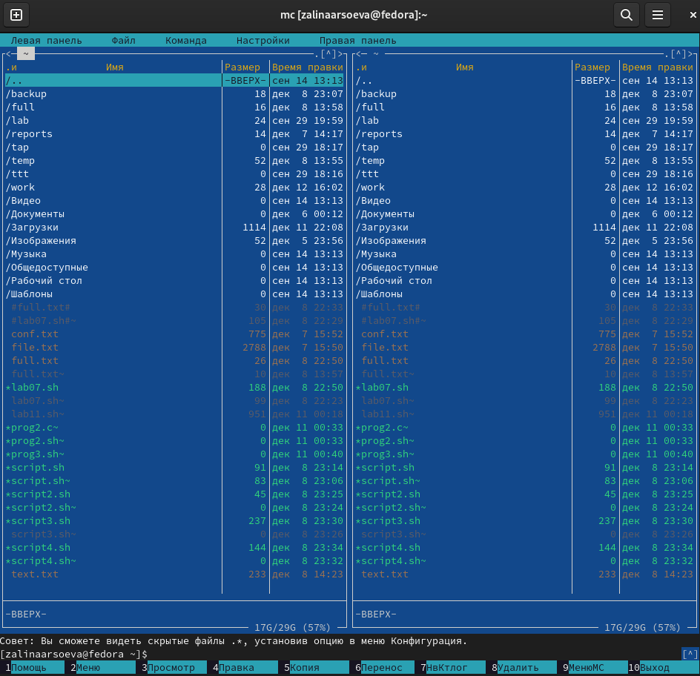

МС

1. Пользуясь клавишами ↑ , ↓ и Enter перехожу в каталог ~/work/arch-pc созданный при выполнении лабораторной работы No5 (рис. [-@fig:002])

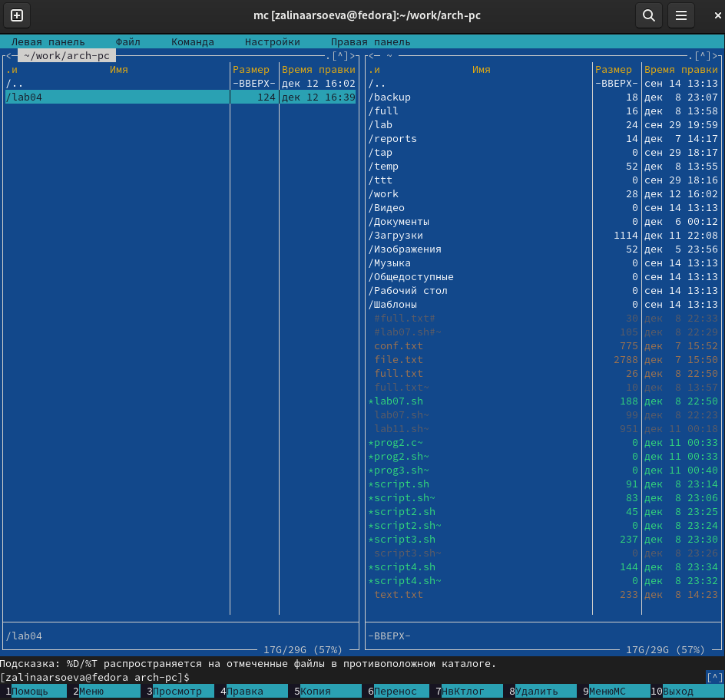

Каталог

1. С помощью функциональной клавиши F7 создаю папку lab06 и перехожу в созданный каталог. (рис. [-@fig:003])

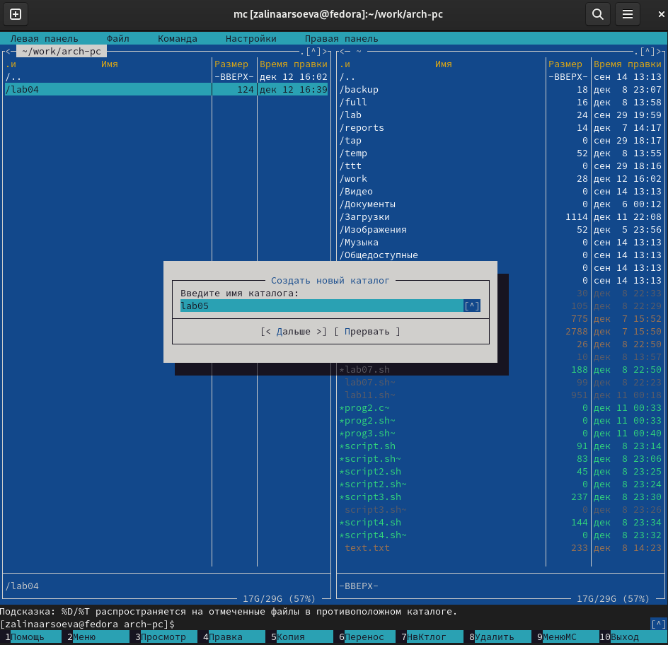

lab06

1. Пользуясь строкой ввода и командой touch создаю файл lab6-1.asm (рис. [-@fig:004])

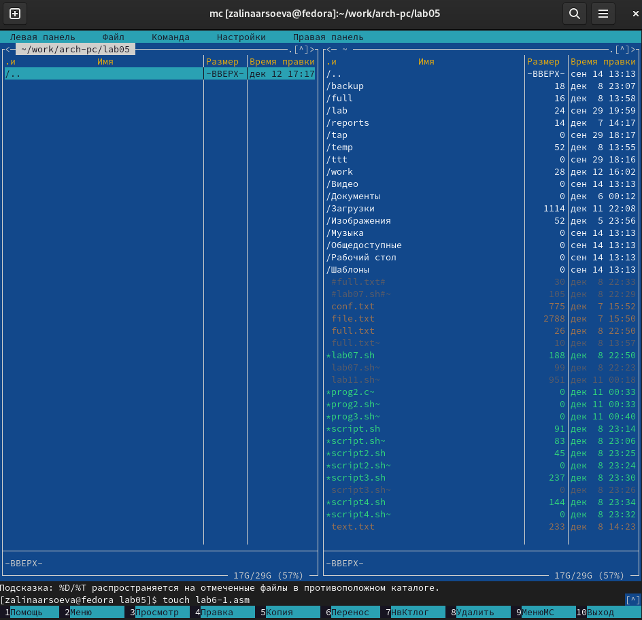

lab6-1.asm

1. С помощью функциональной клавиши F4 открываю файл lab6-1.asm для Архитектура ЭВМ редактирования во встроенном редакторе.
2. Ввожу текст программы из листинга. (рис. [-@fig:006])

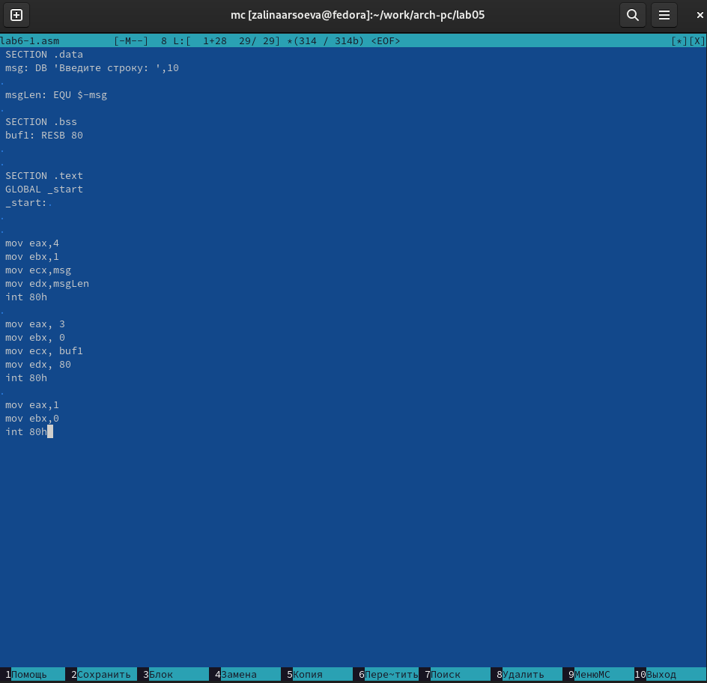

Код программы

1. С помощью функциональной клавиши F3 открываю файл lab6-1.asm для просмотра. Убеждаюсь, что файл содержит текст программы (рис. [-@fig:007])

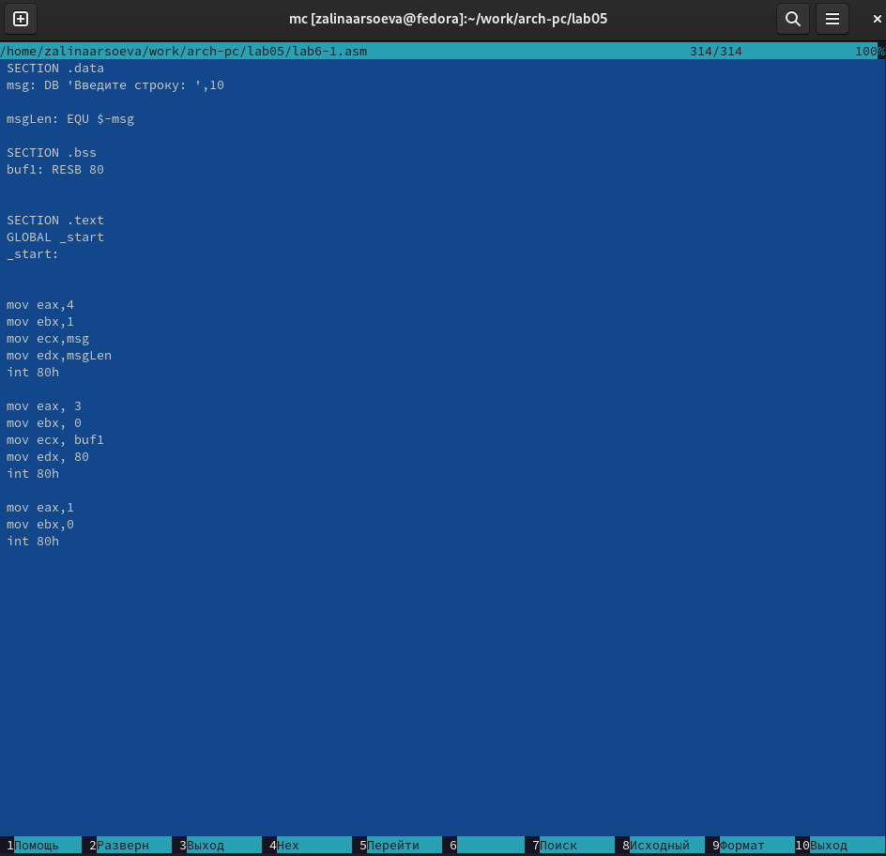

Код программы

1. Оттранслирую текст программы lab6-1.asm в объектный файл. (рис. [-@fig:008])

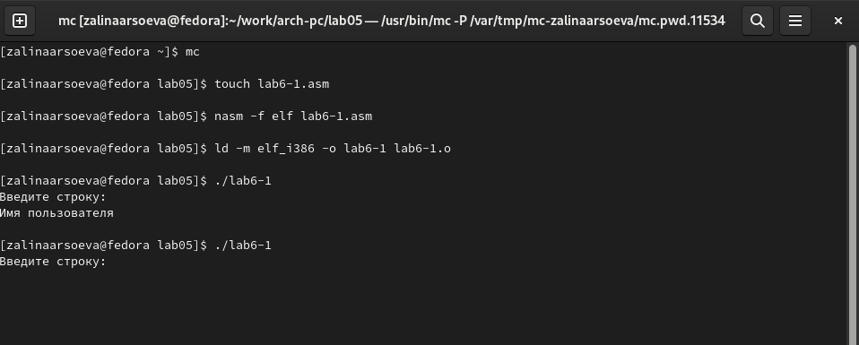

Оттранслируем текст

1. Скачала файл in_out.asm со страницы курса в ТУИС. (рис. [-@fig:009])

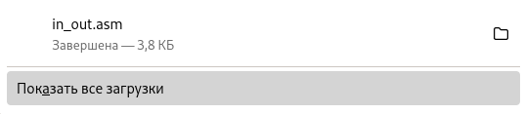

in_out.asm

1. С помощью функциональной клавиши F6 создаю копию файла lab6-1.asm с именем lab6-2.asm. (рис. [-@fig:010])

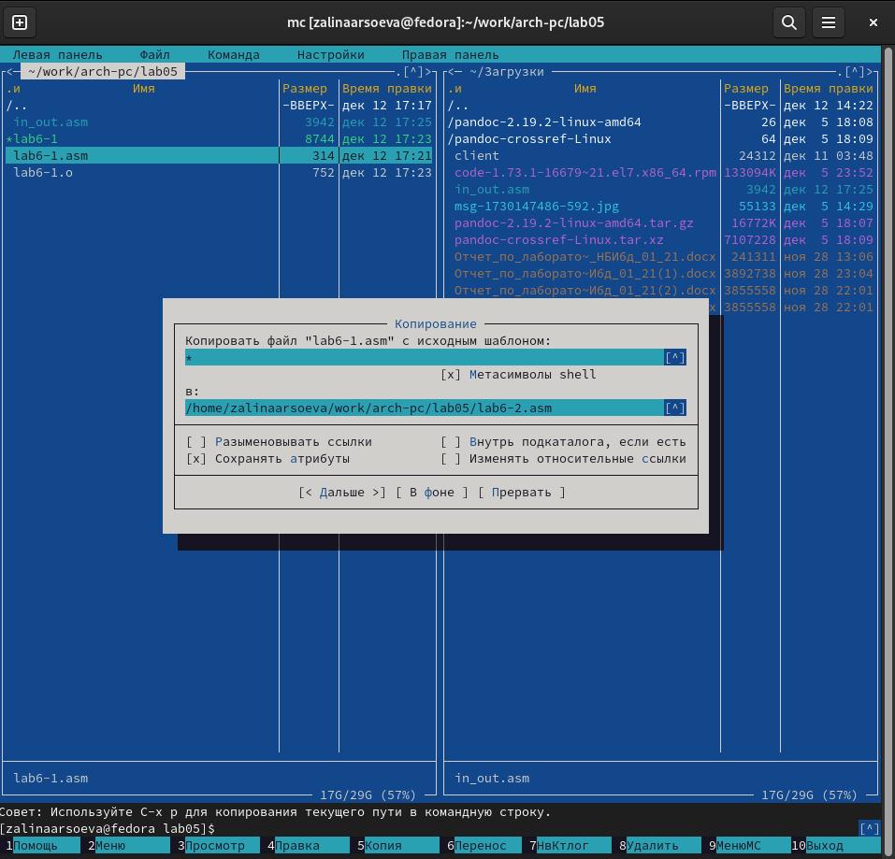

lab6-2

1. Исправляю текст программы в файле lab6-2.asm с использование подпрограмм из внешнего файла in_out.asm (используйте подпрограммы sprintLF, sread и quit) в соответствии с листингом. Создаю исполняемый файл и проверяю его работу. (рис. [-@fig:011])

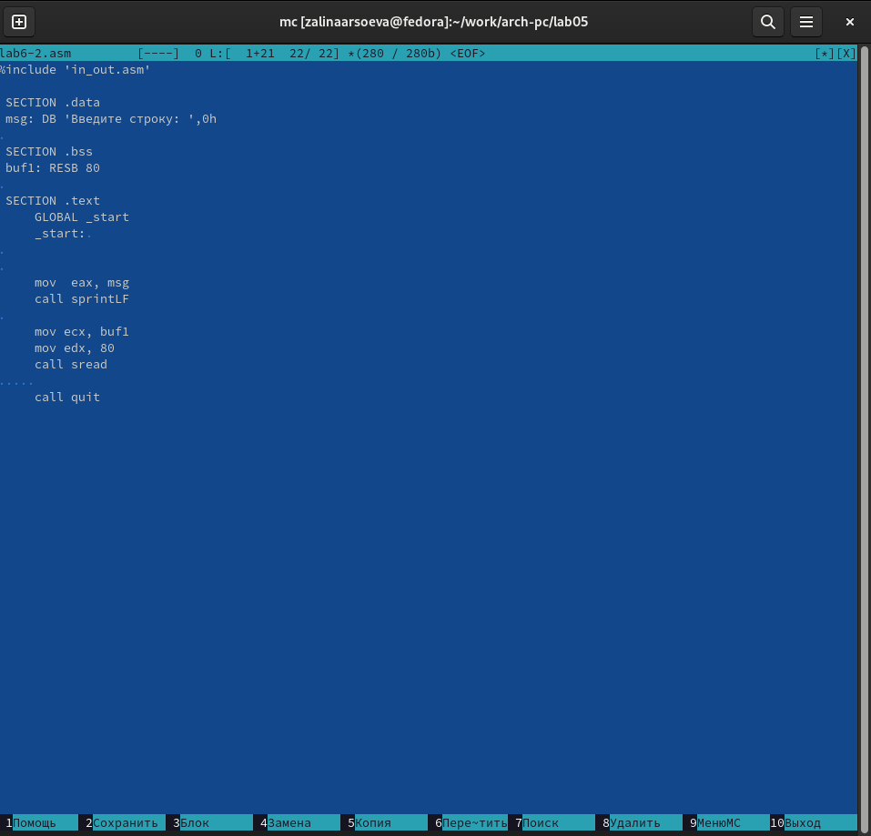.

# Выполнение задания для самостоятельной работы

1. Создаю копию файла lab6-1.asm. Вношу изменения в программу (без использования внешнего файла in_out.asm), так чтобы она работала по следующему алгоритму: • вывести приглашение типа “Введите строку:”; • ввести строку с клавиатуры; • вывести введённую строку на экран. (рис. [-@fig:012])

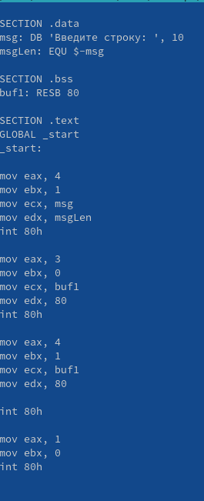.

1. Получаю исполняемый файл и проверяю его работу. (рис. [-@fig:013])

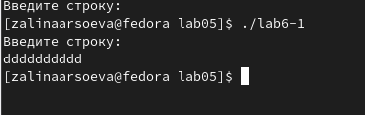.

1. Создаю копию файла lab6-2.asm. Исправляю текст программы с использование подпрограмм из внешнего файла in_out.asm, так чтобы она работала по следующему алгоритму: • вывести приглашение типа “Введите строку:”; • ввести строку с клавиатуры; • вывести введённую строку на экран (рис. [-@fig:014])

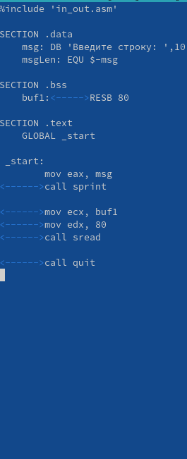.

1. Создаю исполняемый файл и проверяю его работу. (рис. [-@fig:015])

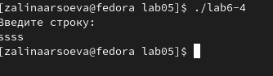.

# Выводы

Приобретение практических навыков работы в Midnight Commander. Освоение инструкций языка ассемблера mov и int.